Záznam o knížce pro děti a dospívající
(z LPDM i další vhodné literatury, i zahraniční)

Student: Jitka Hildebrandová, Skřítek Kořínek
zkratka semináře: Literatura pro děti
Vaše spojení: jitka72@post.cz

autor | Jokob Streit
název | 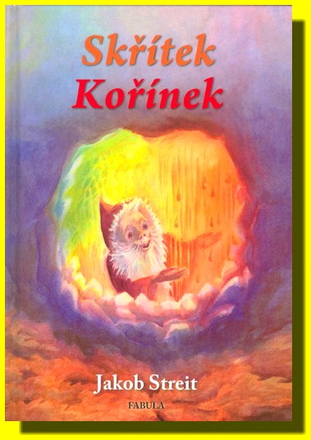  Skřítek Kořínek (Zwerg Wurzelfein)
vydavatel | Fabula – Hana Jankovská
místo, rok, počet stran, (cena) | Hranice 2009, 30 str., 190.-Kč
typ ilustrací | Barevné (Georges Feldmann)
O co v knize jde (ne o čem je!) | Stěžejní téma knihy je koloběh v přírodě. Jde o antroposofické příběhy zaměřené na duchovní rozvoj osobnosti dítěte, duševní zdraví i prohloubení vztahu k přírodě. Kniha vypráví, co krásného zažil skřítek Kořínek přes zimu, jak přišlo jaro a on pomáhal rostlinám růst, co se v přírodě dělo o svatojánské letní noci a jak se v hlubinách země potkal s hrozným drakem.
klíčové problémy, situace | - koloběh v přírodě  - stromy v koloběhu přírody  - roční období  - svatojánská noc
doporučující vyjádření pro kolegy (proč je vhodné knihu dát žákům, co s ní sledovat a dělat atp., vč. ohledu k věku čtenářů) | Kniha je určena pro mladší žáky (1.- 2. tř.). Je dobré ji použít jako motivační čtení k různým aktivitám, které se tykají koloběhu v přírodě, ročních období a jiných ekologických témat.

